UNIVERSIDAD DE LAS FUERZAS ARMADAS “ESPE”

METODOLOGÍA DE DESARROLLO DE SOFTWARE

**INTEGRANTES**: Diego Casignia, Axel Herrera, Fernando Sandoval

**GRUPO 5**

PRUEBA DE CAJA NEGRA

Sistema de inventario para panadería

VERSION 1

FECHA: 06/01/2024

ING. JENNY RUIZ

**LOGIN**

PARTICIÓN DE CLASES EQUIVALENTES

|  |  |  |  |
| --- | --- | --- | --- |
| VARIABLE | CLASE DE EQUIVALENCIA | ESTADO | REPRESENTANTE |
| Usuario | EC1: usuariiBD=usuario | Válido | Axel |
|  | EC2: usuarioBD!=usuario | No válido | --------- |
| Contraseña | EC1: contraseñaBD = contraseñaBD | Válido | 2345 |
|  | EC2: contraseñaBD != contraseñaBD | No válido | ------- |

INTERFAZ LOGIN

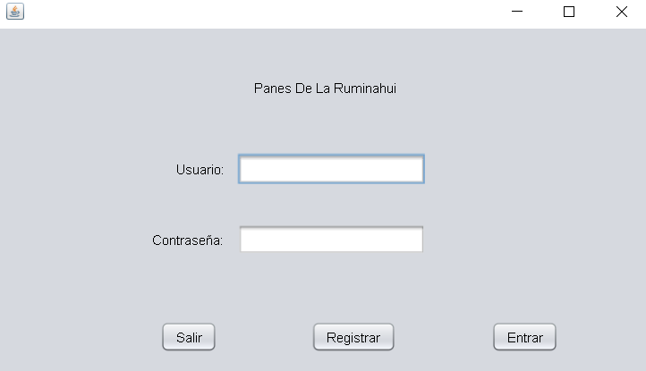

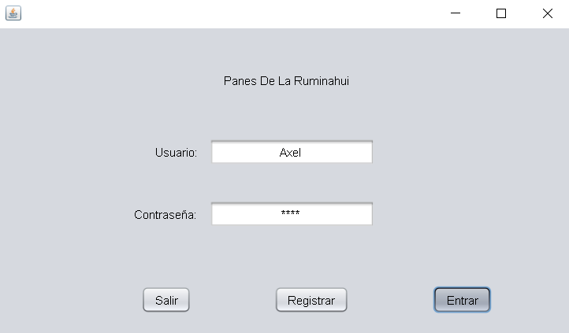**ÉXITO**

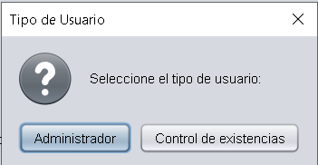

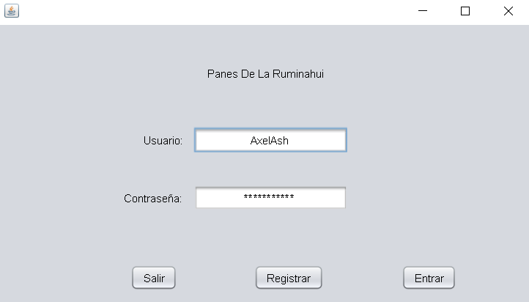**ERROR**

